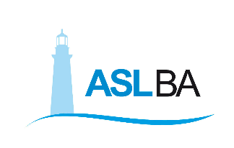
Ufficio Stampa – Direzione Generale
Mail ufficio.stampa@asl.bari.it

COMUNICATO STAMPA

Prelievo multiorgano all’Ospedale “Di Venere”:
i familiari donano fegato e reni di un 78enne

Bari, 31 marzo 2021 – Donati fegato e reni di un 78enne deceduto per un gravissimo trauma. Il prelievo multiorgano è avvenuto la notta scorsa all’Ospedale “Di Venere” di Bari: i familiari dell’uomo hanno acconsentito alla donazione, compiendo un gesto di grande altruismo e generosità.

La macchina della donazione si è immediatamente attivata con l’équipe dell’unità operativa di Anestesia e Rianimazione, guidata dal dr. Claudio Petrillo, in collaborazione con la dr.ssa Gabriella Ingenito, coordinatrice del Centro Trapianti dell’Ospedale Di Venere. Tutto si è svolto secondo tempi e procedure previsti: dal consenso alle operazioni di analisi e verifica sugli organi, sino al prelievo in sala operatoria. Il fegato dell’uomo è stato destinato al Policlinico di Padova, per un trapianto d’urgenza, mentre i reni sono stati inviati al Policlinico di Bari.

Ancora una volta, la generosità di chi si trova ad affrontare una perdita improvvisa servirà ad offrire una possibilità di vita ad altre persone.

_____________________________________________________

Massimo D’Onofrio
Specialista nei rapporti con i media – giornalista pubblico
Cell. 3497465843
Cell. aziendale 3398749922
E-mail massimodonofrio69@gmail.com
E-mail aziendale massimo.donofrio@asl.bari.it

